SCHELL EDITION E Urinalsteuerung

SCHELL

Eigenschaften

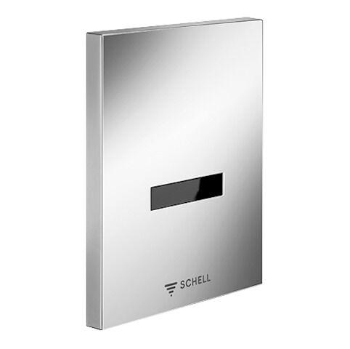

Ausführung

Wandanbau

Farbton

silber, weiß

Einbautiefe (mm)

7,00

Höhe (mm)

150,00 - 1.535,00

Art der Spannungsversorgung

Batterie, Transformator

Art der Steuerung

Infrarot

Volumenstromklasse

keine Angabe

Anschlussspannung (V)

6,00 - 240,00

Frequenz Spülzyklus (Sek)

3.600,00

Wandabstand (mm)

12,00

Produktserie

EDITION